Általános információk
A diplomaterv szerkezete:
- Diplomaterv feladatkiírás
- Címoldal
- Tartalomjegyzék
- A diplomatervező nyilatkozata az önálló munkáról és az elektronikus adatok kezeléséről
- Tartalmi összefoglaló magyarul és angolul
- Bevezetés: a feladat értelmezése, a tervezés célja, a feladat indokoltsága, a diplomaterv felépítésének rövid összefoglalása
- A feladatkiírás pontosítása és részletes elemzése
- Előzmények (irodalomkutatás, hasonló alkotások), az ezekből levonható következtetések
- A tervezés részletes leírása, a döntési lehetőségek értékelése és a választott megoldások indoklása
- A megtervezett műszaki alkotás értékelése, kritikai elemzése, továbbfejlesztési lehetőségek
- Esetleges köszönetnyilvánítások
- Részletesés pontos irodalomjegyzék
- Függelék(ek)
Felhasználható a következő oldaltól kezdődő Diplomaterv sablon dokumentum tartalma. Ügyeljen a konzulens nevét és a beadás évét jelölő szövegdobozokra, mert azokra külön ki kell adni a frissítést. A mezők tartalma a sablonban a dokumentum adatlapja alapján automatikusan kerül kitöltésre.
A diplomaterv szabványos méretű A4-es lapokra kerüljön. Az oldalak tükörmargóval készüljenek (mindenhol 2.5cm, baloldalon 1cm-es kötéssel). Az alapértelmezett betűkészlet a 12 pontos Times New Roman, másfeles sorközzel.
Minden oldalon - az első négy szerkezeti elem kivételével - szerepelnie kell az oldalszámnak.
A fejezeteket decimális beosztással kell ellátni. Az ábrákat a megfelelő helyre be kell illeszteni, fejezetenként decimális számmal és kifejező címmel kell ellátni. A fejezeteket decimális aláosztással számozzuk, maximálisan 3 aláosztás mélységben (pl. 2.3.4.1.). Az ábrákat, táblázatokat és képleteket célszerű fejezetenként külön számozni (pl. 2.4. ábra, 4.2 táblázat vagy képletnél (3.2)). A fejezetcímeket igazítsuk balra, a normál szövegnél viszont használjunk sorkiegyenlítést. Az ábrákat, táblázatokat és a hozzájuk tartozó címet igazítsuk középre. A cím a jelölt rész alatt helyezkedjen el.
A képeket lehetőleg rajzoló programmal készítsék el, az egyenleteket egyenlet-szerkesztő segítségével írják le.
Az irodalomjegyzék szövegközi hivatkozása történhet a Harvard-rendszerben (a szerző és az évszám megadásával) vagy sorszámozva. A teljes lista névsor szerinti sorrendben a szöveg végén szerepeljen (sorszámozott irodalmi hivatkozások esetén hivatkozási sorrendben). A szakirodalmi források címeit azonban mindig az eredeti nyelven kell megadni, esetleg zárójelben a fordítással. A listában szereplő valamennyi publikációra hivatkozni kell a szövegben. Minden publikáció a szerzők után a következő adatok szerepelnek: folyóirat cikkeknél a pontos cím, a folyóirat címe, évfolyam, szám, oldalszám tól-ig. A folyóirat címeket csak akkor rövidítsük, ha azok nagyon közismertek vagy nagyon hosszúak. Internet hivatkozások megadásakor fontos, hogy az elérési út előtt megadjuk az oldal tulajdonosát és tartalmát (mivel a link egy idő után akár elérhetetlenné is válhat), valamint az elérés időpontját.
Fontos:
- a szakdolgozat készítő/diplomatervező nyilatkozata (a jelen sablonban szereplő szövegtartalommal) kötelező előírás Karunkon, ennek hiányában a szakdolgozat/diplomaterv nem bírálható és nem védhető!
- mind a dolgozat, mind a melléklet maximálisan 15 MB méretű lehet!
Jó munkát, sikeres szakdolgozat készítést ill. diplomatervezést kívánunk!

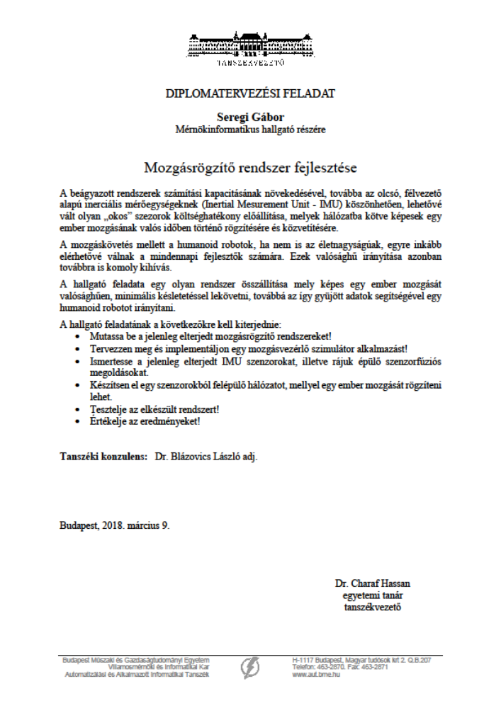

Budapesti Műszaki és Gazdaságtudományi Egyetem
Villamosmérnöki és Informatikai Kar
Automatizálási és Alkalmazott Informatikai Tanszék

Seregi Gábor
Elektronikus terelők

Konzulens
Dr. Blázivocs László
BUDAPEST, 2026
Tartalomjegyzék
Összefoglaló 7
Abstract 8
1 Bevezetés 9
1.1 Motiváció 9
1.2 Célkitűzések 9
1.3 A dolgozat felépítése 9
2 Mozgásrögzítő rendszerek 10
2.1 Tipikus használati esetek 10
2.2 Optikai rendszerek 10
2.2.1 Passzív markeres rendszerek 10
2.2.2 Aktív markeres rendszerek 10
2.2.3 Marker nélküli rendszerek 10
2.3 Nem optikai rendszerek 10
2.3.1 Inerciális rendszerek 10
2.3.2 Mechanikai mozgásrögzítő rendszerek 10
3 Inerciális mérőegységek 11
3.1 A 9/10 szabadságfokú szenzorok 11
3.1.1 MPU9250 11
3.1.2 Adafruit BNO055 11
3.1.3 Osmium MIMU 11
3.1.4 XSens MTi 11
3.2 Szenzorfúzió 11
3.2.1 Kálmán-szűrő 11
3.2.2 Mayhony&Madgwick-szűrő 11
4 Mozgásvezérlő rendszer 12
4.1 A rendszer megtervezése 12
4.2 Használati esetek 12
4.3 Architektúra ábra 12
4.4 A kommunikáció megteremtése 12
4.4.1 MQTT protokoll 12
4.5 A szimulátor rendszer megvalósítása 12
4.5.1 Unity keretrendszer 12
5 MoCap ruha 13
5.1 Meglévő ruhák tanulmányozása 13
5.2 Tervezés 13
5.3 Mozgás rögzítése 13
5.3.1 Adafruit BNO055 mérőegység 13
5.4 Szenzorok kezelése 13
5.4.1 ESP8266 mikrokontroller 13
5.4.2 Adafruit multiplexer 13
5.5 Prototípus ruha elkészítése 13
5.5.1 Szenzorok védelme 13
5.5.2 Szenzorok rögzítése 13
5.6 Elkészült ruha értékelése 13
6 Esettanulmány a rendszer tesztelésére 14
6.1 Tesztelés szimulátorral 14
6.1.1 Szimulátoros teszt értékelése 14
6.2 Tesztelés humanoid robot segítségével 14
6.2.1 Robot bemutatása 14
6.2.2 Robot szervók képessége 14
6.2.3 Robottal való tesztelés értékelése 14
7 Az elkészült rendszer értékelése 15
7.1 A rendszer erősségei 15
7.2 A rendszer hiányosságai 15
7.3 Továbbfejlesztési lehetőségek 15
Irodalomjegyzék 16
Függelék 17

Hallgatói nyilatkozat
Alulírott Seregi Gábor, szigorló hallgató kijelentem, hogy ezt a diplomatervet meg nem engedett segítség nélkül, saját magam készítettem, csak a megadott forrásokat (szakirodalom, eszközök stb.) használtam fel. Minden olyan részt, melyet szó szerint, vagy azonos értelemben, de átfogalmazva más forrásból átvettem, egyértelműen, a forrás megadásával megjelöltem.
Hozzájárulok, hogy a jelen munkám alapadatait (szerző(k), cím, angol és magyar nyelvű tartalmi kivonat, készítés éve, konzulens(ek) neve) a BME VIK nyilvánosan hozzáférhető elektronikus formában, a munka teljes szövegét pedig az egyetem belső hálózatán keresztül (vagy hitelesített felhasználók számára) közzétegye. Kijelentem, hogy a benyújtott munka és annak elektronikus verziója megegyezik. Dékáni engedéllyel titkosított diplomatervek esetén a dolgozat szövege csak 3 év eltelte után válik hozzáférhetővé.
...…………………………………………….
Seregi Gábor

Összefoglaló
Ide jön a ½-1 oldalas magyar nyelvű összefoglaló, melynek szövege a Diplomaterv Portálra külön is feltöltésre kerül.
Abstract
Ide jön a ½-1 oldalas angol nyelvű összefoglaló, amelynek szövege a Diplomaterv Portálra külön is feltöltésre kerül.

Bevezetés
A következő fejezet pár példán keresztül bemutatja a diplomatervekben és szakdolgozatokban szokásosan előkerülő formázások megvalósítását.

Motiváció

Célkitűzések

A dolgozat felépítése

Mozgásrögzítő rendszerek

Tipikus használati esetek

Optikai rendszerek

Passzív markeres rendszerek

Aktív markeres rendszerek

Marker nélküli rendszerek

Nem optikai rendszerek

Inerciális rendszerek

Mechanikai mozgásrögzítő rendszerek

Inerciális mérőegységek

A 9/10 szabadságfokú szenzorok

MPU9250

Adafruit BNO055

Osmium MIMU

XSens MTi

Szenzorfúzió
legtöbb fizetős dokumentum, védik a saját fúziós eljárásukat, xsens – kalman filter, osmium

Kálmán-szűrő

Mayhony&Madgwick-szűrő

Mozgásvezérlő rendszer

A rendszer megtervezése

Használati esetek

Architektúra ábra

A kommunikáció megteremtése

MQTT protokoll

A szimulátor rendszer megvalósítása

Unity keretrendszer

Humanoid karakter

M2Mqtt kliens

MoCap ruha

Meglévő ruhák tanulmányozása

Tervezés

Mozgás rögzítése

Adafruit BNO055 mérőegység

Szenzorok kezelése

ESP8266 mikrokontroller

Adafruit multiplexer

Prototípus ruha elkészítése

Szenzorok védelme

Szenzorok rögzítése

Elkészült ruha értékelése

Esettanulmány a rendszer tesztelésére

Tesztelés szimulátorral

Szimulátoros teszt értékelése

Tesztelés humanoid robot segítségével

Robot bemutatása

Robot szervók képessége

Robottal való tesztelés értékelése

Az elkészült rendszer értékelése

A rendszer erősségei

A rendszer hiányosságai

Továbbfejlesztési lehetőségek
Irodalomjegyzék
- Levendovszky, J., Jereb, L., Elek, Zs., Vesztergombi, Gy.: Adaptive statistical algorithms in network reliability analysis, Performance Evaluation - Elsevier, Vol. 48, 2002, pp. 225-236
- National Istruments: LabVIEW grafikus fejlesztői környezet leírása, http://www.ni.com/ (2010. nov.)
- Fowler, M.: UML Distilled, 3rd edition, ISBN 0-321-19368-7, Addison-Wesley, 2004
- Wikipedia: Evaluation strategy, http://en.wikipedia.org/wiki/Evaluation_strategy (revision 18:11, 31 July 2012)
Függelék

